Inhoud

IT Locks config voor meerdere kaartnummers.docx 2
It locks gebruiken om het kaart nummer bij druk op de knop op scherm te brengen : 6

IT Locks config voor meerdere kaartnummers.docx
- Start IT Lock software
- Probleem stelling was met mifare kaarten dat het nummer getoond in IT Locks niet overeenkomt met wat in ax200 getoond werd
- Oorzaak was dat niet
- 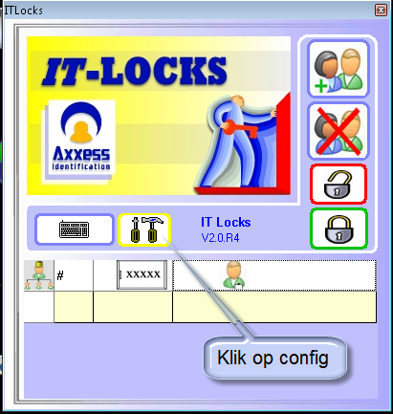
- 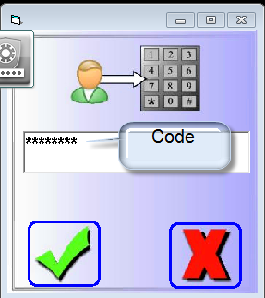
- Axxess78

- 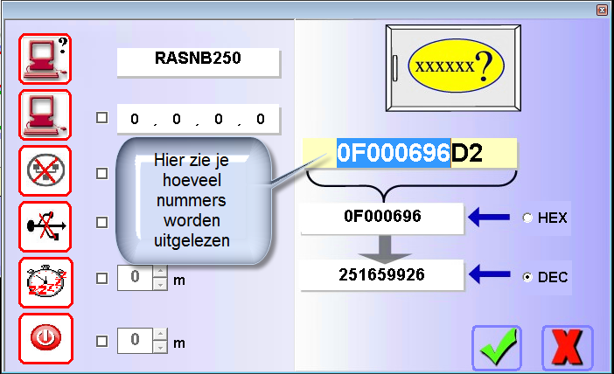
- De geselecteerde nummers
- 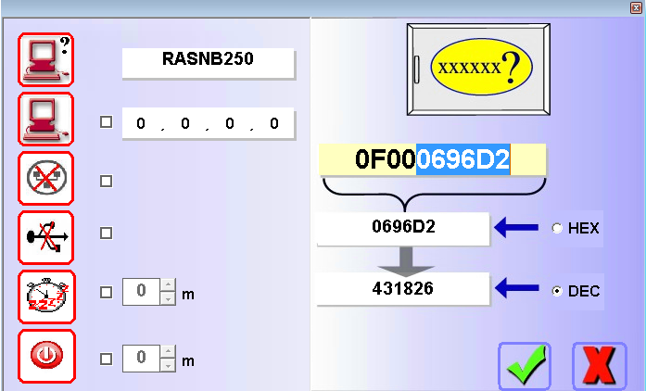
- Indien nodig selecteer meer nummer door drag met de muis over de cijfers
- Vb
- 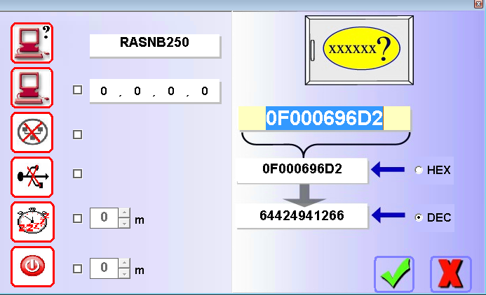
- Door op de keyboard symbooltje te klikken wordt IT Locks in keyboard mode geplaatst
- Kayboard mode zorgt ervoor dat je de uitgelezen waarde automatisch in bijvoorbeeld notepad te voorschijn krijgt bij indrukken van de knop op de it lock
- 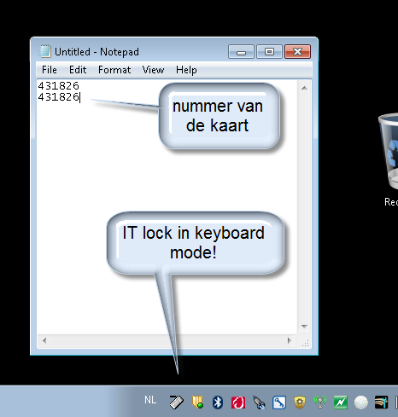
- Bovenstaande werkt ook in word
- 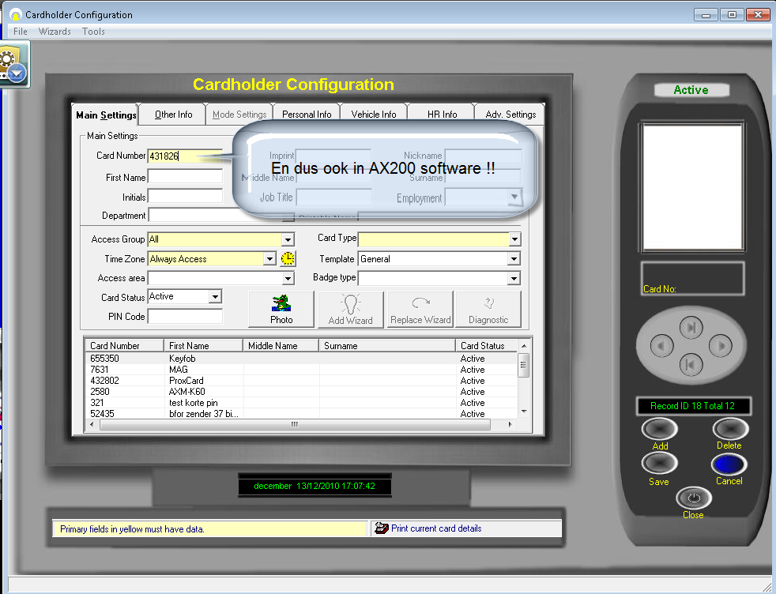

It locks gebruiken om het kaart nummer bij druk op de knop op scherm te brengen :

- Zie boven Keyboard mode activeren vanuit IT locks !!

